Ventajas | Desventajas

ALIMENTOS DULCES | ALIMENTOS SALADOS

SEMANA DEL 14 AL 18 DE MARZO DE 2022

PLAN DE TRABAJO
ESCUELA PRIMARIA:
SEGUNDO GRADO MAESTRO (A):

 | ASIGNATURA | APRENDIZAJE ESPERADO | ACTIVIDADES | SEGUIMIENTO Y  RETROALIMENTACIÓN
LUNES | Educación Socioemocional | Describe a la tristeza como una emoción necesaria para enfrentar situaciones de pérdida. | Escribe en tu libreta una situación de perdida que hayas vivido a lo largo de tu vida en donde la emoción de tristeza estuviera presente.
 | Lengua materna | Ventajas y desventajas de la vida con y sin  electricidad | Platica con los miembros de tu familia las ventajas y desventajas de la vida con y sin electricidad, después escribe en la siguiente tabla.  Lee y realiza las paginas 109, 110, 111 de tu libro de español.
 | Vida saludable | Expresa razones acerca de por qué los alimentos procesados ponen en riesgo la salud, en comparación con los alimentos frescos. | Haz una lista en tu cuaderno de alimentos dulces y salados que consumas cotidianamente, después responde la pregunta en tu libreta.  Los alimentos dulces y salados en excesos traen consecuencias. ¿Qué enfermedades puedes contraer con el consumo excesivo de estos alimentos?

 | ASIGNATURA | APRENDIZAJE  ESPERADO | ACTIVIDADES | SEGUIMIENTO Y  RETROALIMENTACIÓN
MARTES | Lengua materna | Presenta una exposición sobre temas de su  localidad | Prepara una exposición sobre un tema de tu comunidad y escribe la información investigada sobre tu cuaderno. Ejemplos de temas: comida típica, danzas típicas, vestimenta, costumbres y tradiciones, sociedad, entre muchos otros temas de interés.

 | Matemáticas | Estima, compara y ordena eventos usando unidades convencionales de tiempo: día, semana, mes y año. | Realiza el anexo #1  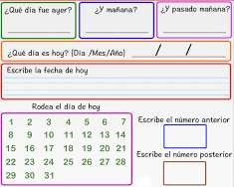
 | Conocimiento del medio | Describe cambios y permanencias en los juegos, las  actividades recreativas y los sitios donde se realizan. | Haz un listado de lugares recreativos que existen en tu comunidad y que actividades puedes realizar en esos lugares.  Lee y realiza la página 124 y 125 de tu libro de conocimiento.
 | ASIGNATURA | APRENDIZAJE  ESPERADO | ACTIVIDADES | SEGUIMIENTO Y  RETROALIMENTACIÓN
MIÉRCOLES | Conocimiento del medio | Describe cambios y permanencias en los juegos, las actividades recreativas y los sitios donde se realizan. | Dibuja tu lugar recreativo favorito de tu ciudad o comunidad, después responde las preguntas en tu libreta.  ¿Por qué es tu lugar favorito?  ¿Con quién te gusta visitarlo?  ¿Qué te gusta hacer en ese lugar?  ¿Qué haces para cuidarlo?  Lee y realiza la página 126 y 127 de tu libro de conocimiento.
 | Lengua materna | Lee textos narrativos sencillos. | Consulta en internet y escribe en tu libreta la leyenda de “el jinete sin cabeza”.  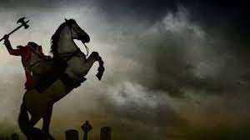

 | Matemáticas | Calcula mentalmente sumas y restas de números de dos cifras, dobles de números de dos cifras y mitades de números pares  menores que 100. | Resuelve las siguientes operaciones en tu libreta.  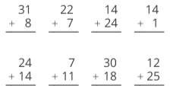
 | ASIGNATURA | APRENDIZAJE  ESPERADO | ACTIVIDADES | SEGUIMIENTO Y  RETROALIMENTACIÓN
JUEVES | Matemáticas | Resuelve problemas de números naturales hasta el 1000 | Resuelve los siguientes problemas en tu cuaderno:
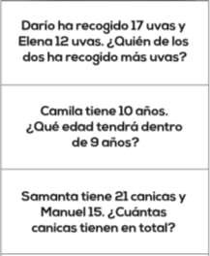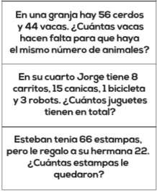

 | Conocimiento del medio | Compara características de diferentes lugares y representa trayectos cotidianos con el uso de croquis y símbolos propios (Repaso). | Describe el trayecto que realiza Pedro de su casa al colegio, incluye las calles y sitios por los que tiene que pasar.  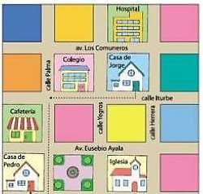
 | Lengua materna | Identifica elementos importantes de la lectura en voz alta. | Lee el siguiente texto en voz alta, recuerda respetar los signos ortográficos que contiene el texto.  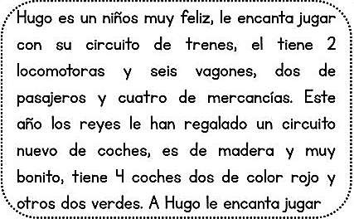  Haz un dibujo en la libreta de lo que comprendiste del texto anterior.
 | ASIGNATURA | APRENDIZAJE  ESPERADO | ACTIVIDADES | SEGUIMIENTO Y  RETROALIMENTACIÓN

VIERNES | Matemáticas | Resuelve problemas de multiplicación con números naturales menores que 10. | Lee el problema, resuelve las multiplicaciones:  Tomás fábrica carritos de juguete. Para saber cuántas ruedas se necesitan elaboró la siguiente tabla …  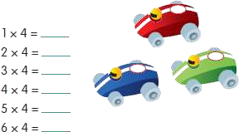  Realiza la página 122 y 123 de tu libro de matemáticas. | Envía evidencias de tus trabajos al whatsApp de tu maestro (a), tienes hasta las 9:00 p.m de cada día.  NOTA: no olvides ponerle la fecha a cada trabajo y tú nombre en la parte de arriba.
 | Conocimiento del medio | Describe costumbres, tradiciones, celebraciones y conmemoraciones del lugar donde vive y cómo han cambiado con el paso del tiempo | Investiga en un libro o en internet sobre el natalicio de Benito Juárez, después escribe una breve reseña en tu libreta y dibújalo.  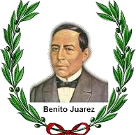

 | Educación socioemocional | Cuenta su emoción de tristeza hacia las personas que le rodean con el fin de recibir ayuda y reconoce la tristeza en las personas cercanas para apoyar a quien lo necesita | Realiza la siguiente actividad en tu libreta  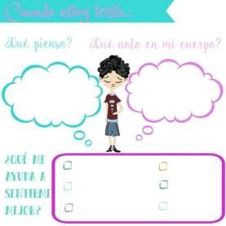
 | Vida saludable | Expresa ideas acerca de la importancia de incluir en su consumo diario alimentos saludables de los distintos grupos. | ¿Sabias que las plantas también se comen?  Haz una lista de las hortalizas que consumes en tu hogar.  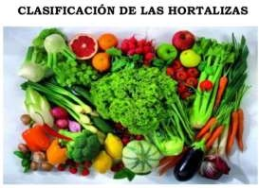

Anexo #1
